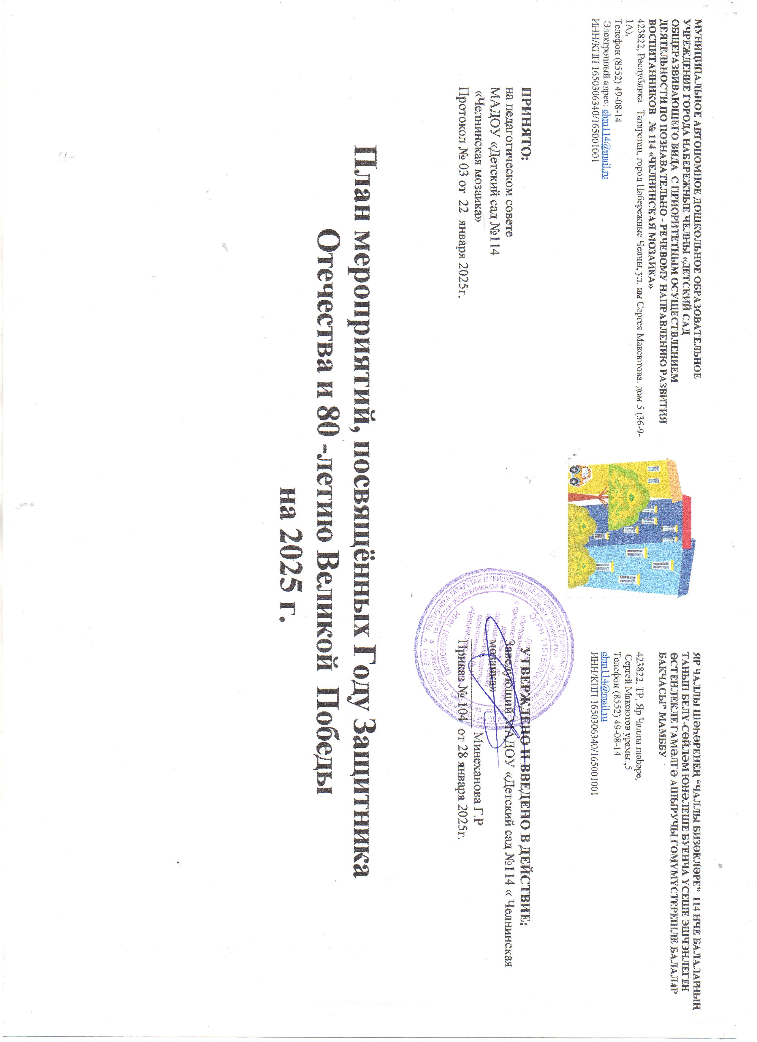

«В 2025 году будет отмечаться 80-летие Победы в Великой Отечественной войне. В связи с этим предлагаю объявить 2025 год Годом защитника Отечества в честь наших героев и участников специальной военной операции сегодня и в память о подвигах всех наших предков, сражавшихся в разные исторические периоды за Родину. Во славу наших отцов, дедов, прадедов, сокрушивших нацизм» В.В. Путин
Цель: сохранение исторической памяти и празднование 80-летия Победы в Великой Отечественной войне.
Задачи:
- Продолжить побуждать трепетное чувство благодарности к защитникам Родины. Расширять
представления детей о профессии военного.
- Формировать представление у дошкольников о Великой Отечественной войне через различные виды детской деятельности.
- Пробуждать интерес к военному прошлому нашего города, страны.
-Развивать восприятие произведений литературы, живописи, музыки о Защитниках Отечества и Великой Отечественной войне, учить выражать свои чувства, обогащать словарный запас.
- Привлекать родителей к участию в совместных детско-родительских мероприятиях.
- Воспитывать патриотические чувства у подрастающего поколения.

№ п/п | Название мероприятий, акций,  посвященных 80- летию Победы | Примерная дата | место проведения | количество человек, задействованных в акциях, мероприятиях |  |  |  | Краткая информация о мероприятиях  СМИ, ТВ. Ссылки, приглашение иных организаций и т.д.
 |  |  |  | кол-во ветеранов ВОВ | кол - во родите  лей | кол-во сотруд-  ников | кол-во детей
 | Мероприятия с педагогами
1 | Разработка и утверждение плана мероприятий, посвященных 80-летию Победы в Великой Отечественной войне | январь | Методический кабинет | 0 | 0 | 21 | 0 | Разработка и утверждение плана мероприятий на 2025 год. Размещение на сайте детского сада https://edu.tatar.ru/n_chelny/page2483413.htm
2 | Консультация по организации мероприятий, посвящённых празднованию 80-летия Победы в ВОВ | январь | Музыкальный зал | 0 | 0 | 21 | 0 | На педагогическом часе провести консультацию и разместить на сайтах 1.https://edu.tatar.ru/n_chelny/page2483413.htm  2. https://vk.com/club94613008
3 | Сбор методического материала о Великой Отечественно войне, оформление тематических папок, подбор музыки, стихотворений, конспектов досугов, посвящённых Дню защитников Отечества, Дню Победы | февраль | В возрастных группах | 0 | 0 | 21 | 0 | Сбор методического материала о Великой Отечественно войне, оформление тематических папок, подбор музыки, стихотворений, конспектов досугов, посвящённых Дню защитников Отечества, Дню Победы
4 | Викторина для педагогов «Что я знаю о войне…» | март | Музыкальный  зал | 0 | 0 | 21 | 0 | Вовлечь педагогов ДОУ в процесс сохранения памяти о Великой Отечественной войне. Разместить на сайтах  1.https://edu.tatar.ru/n_chelny/page2483413.htm  2. https://vk.com/club153090001
5 | Консультация «Как рассказать детям о Великой Отечественной войне 1941-1945 годов» | апрель | В возрастных группах | 0 | 0 | 21 | 0 | На педагогическом часе провести консультацию и разместить на сайтах 1.https://edu.tatar.ru/n_chelny/page2483413.htm  2. https://vk.com/club94613008
6 | Оформление фотоколлажа «Города герои» | май | Холл на 1 этаже | 0 | 12 | 21 | 0 | Оформление фотоколлажа и разместить на стенде детского сада
7 | Круглый стол: «В жизни всегда есть место подвигу | сентябрь | Методический кабинет | 0 | 0 | 21 | 0 | Обсуждение педагогами о необходимости воспитания в гражданине страны мужества и ответственности перед родиной и близкими людьми.
8 | Проект «Ветеран живет рядом» (подбор материала и составление презентаций с родителями о родственниках, соседях, знакомых воевавших в годы ВОВ) года | октябрь | Возрастные группы | 0 | 60 | 21 | 0 | Подобрать материала и составление презентаций (видероликов) о родственниках, соседях, знакомых воевавших в годы ВОВ воспитанников и сотрудников.  Разместить на сайтах:  1..https://edu.tatar.ru/n_chelny/page2483413.htm  2. https://vk.com/club153090001
9 | Деловая игра «По страницам Великой Победы» | ноябрь | Музыкальный зал | 0 | 0 | 21 | 0 | Совершенствовать знания педагогов в области ознакомления детей дошкольного возраста событиями ВОВ  .https://edu.tatar.ru/n_chelny/page2483413.htm
10 | Обмен опытом «Ярмарка педагогических идей – воспитание патриотизма» (формы работы с дошкольниками) | декабрь | Музыкальный зал | 0 | 0 | 21 | 0 | Педагоги обмениваются опытом по патриотическому воспитанию в форме мастер-классов
11 | Оформление для родителей информационных материалов в приёмных групп (папки- передвижки, памятки, буклеты) | В течении года | Возрастные группы | 0 | 0 | 21 | 0 | Оформление для родителей информационных материалов в приёмных группах
 | Мероприятия с воспитанниками
1 | Чтение литературы о любви и защите Родины, ее защитниках, о героизме, смелости и храбрости героев-солдат, солдатской дружбе и товариществе Все педагоги | в течение года | в возрастных группах ДОУ | 0 | 0 | 17 | 287 | Чтение литературы о любви и защите Родины, ее защитниках, о героизме, смелости и храбрости героев-солдат, солдатской дружбе и товариществе Все педагоги
2 | Участие в всероссийских, республиканских, городских, конкурсах, фестивалях детского творчества (рисунков, поделок, чтения стихов, вокальных, танцевальных, театральных конкурсах), приуроченных к празднованию 80-й годовщины Победы в Великой Отечественной войне 1941 – 1945 годов | в течение года |  | 0 | 142 | 21 | 198 | Участие в конкурсах
3 | Дидактические игры: — «Что нужно артиллеристу, танкисту, летчику, разведчику», «Чья форма», «Что изменилось», «Военный транспорт», «Найди флаг» | в течение года | в возрастных группах ДОУ | 0 | 0 | 21 | 287 | В режимных моментах организовывать дидактические игры пр тематике
4 | Сюжетно-ролевые игры: «На границе», «Разведчики», «Военные моряки», «Лётчики | в течение года | в возрастных группы ДОУ | 0 | 0 | 21 | 287 | Организовывать тематические сюжетно-ролевые игры
5 | Оформить мини-музей «Великий светлый День Победы: художественная литература, фотографии героев ВОВ, военной техники, городов-героев, иллюстрации военной формы разных видов и родов советских войск, работы детско-родительского творчества | в течение года | В возрастных группах | 0 | 142 | 21 | 198 | Оформить мини-музей «Великий светлый День Победы: художественная литература, фотографии героев ВОВ, военной техники, городов-героев, иллюстрации военной формы разных видов и родов советских войск, работы детско-родительского творчества
6 | Прослушивание музыкальных произведений: «Священная война», «День Победы», слушание и разучивание песен военных лет | в течение года | Музыкальный зал | 0 | 0 | 17 | 198 | Прослушивание музыкальных произведений: «Священная война», «День Победы», слушание и разучивание песен военных лет
7 | Беседа «Боевая слава героев» | январь | Музыкальный зал | 0 | 0 | 17 | 198 | Демонстрация иллюстративного материала, просмотром роликов, презентаций
8 | Беседа  «Сталинградская битва» | февраль | в возрастных группах ДОУ | 0 | 0 | 13 | 198 | Провести беседу с воспитанниками
9 | Спортивное мероприятие ««Мы – будущие защитники»» | февраль | Спортивный зал | 0 | 20 | 7 | 29 | Спортивное развлечение с воспитанниками и их папами старших групп. Разместить на сайтах:  1..https://edu.tatar.ru/n_chelny/page2483413.htm  2. https://vk.com/club153090001
10 | Акция по сбору гуманитарной помощи бойцам СВО «Своих на бросаем» | февраль | Детский сад | 0 | 165 | 36 | 287 | Сбор гуманитарной помощи бойцам СВО и передать волонтерам для отправки в зону боевых действий
11 | Музыкально - спортивное развлечение "День Защитника Отечества" | февраль | Музыкальный зал | 0 | 18 | 7 | 42 | Провести музыкально-спортивное развлечение с папами и воспитанниками средних групп. Разместить на сайтах:  1..https://edu.tatar.ru/n_chelny/page2483413.htm  2. https://vk.com/club153090001
12 | Просмотр видеороликов «Женское лицо ВОВ», «Шли девчата по войне», «У войны не женское лицо» | март | Возрастные группы ДОУ | 0 | 0 | 13 | 167 | Просмотр видеороликов
13 | Выставка художественной литературы  «Детям о войне» в старших и подготовительных к школе группах | Март-май | В книжном уголке холла | 0 | 86 | 21 | 117 | Оформить выставку художественной литературы в книжном уголке холла
14 | Конкурс чтецов «Строки, опаленные войной» совместно с библиотекой | апрель | Музыкальный зал | 0 | 0 | 17 | 55 | Чтение стихотворений о войне, о подвигах воинов ВОВ совместно сотрудниками библиотекой филиал № 14  Разместить на сайтах:  1..https://edu.tatar.ru/n_chelny/page2483413.htm  2. https://vk.com/club153090001
15 | Выставка рисунков и поделок «Рисуют дети о войне» | апрель | На стендах и полках детского сада | 0 | 58 | 21 | 117 | Выставка рисунков и поделок на стендах и полках детского сада
16 | Участие во Всероссийских акциях «Георгиевская лента», «Окна Победы», «Бессмертный полк» | май | Детский сад | 0 | 36 | 21 | 287 | Раздача возле детского сада георгиевской ленты, оформление окон, участие в шествие с портретами ветеранов войны и тыла.  Разместить на сайтах:  1..https://edu.tatar.ru/n_chelny/page2483413.htm  2. https://vk.com/club153090001
17 | Парад Победы «Этот День Победы» (музыкальное мероприятие) | май | На территории детского сада | 1 | 12 | 21 | 167 | Музыкальное мероприятие с приглашением ветерана тыла ВОВ исполнение военных песен и танцев, чтение стихотворений о Победе. Разместить на сайтах:  1..https://edu.tatar.ru/n_chelny/page2483413.htm  2. https://vk.com/club153090001
18 | Создание альбома «Памятники героям, погибшим в ВОВ»; | Май | В возрастных группах | 0 | 24 | 21 | 0 | Создать альбом с памятниками города Набережные Челны с описанием каждого из них
19 | Музыкальное развлечение «Песни, которые нам помогли победить» | июнь | Музыкальный зал | 0 | 0 | 9 | 29 | Развлечение, посвященное памяти воинам ВОВ «День памяти и скорби». Разместить на сайтах:  1..https://edu.tatar.ru/n_chelny/page2483413.htm  2. https://vk.com/club153090001
20 | Акция «Свеча памяти» | июнь | В возрастных группах | 0 | 58 | 21 | 117 | Принять участие во Всероссийской акции
21 | Рисование на асфальте «Салют победы» | июнь | На территории детского сада | 0 | 0 | 10 | 117 | На территории сада на асфальте мелками нарисовать рисунки на тему Победы
22 | Викторина «Кто бережёт родной страны покой» | июль | Музыкальный зал | 0 | 0 | 3 | 31 | Викторина посвящена военным людям, которые защищают свой народ, свою Родину. Задания о родах Вооруженных Сил, о военной форме военнослужащих, о воинских званиях, о боевой технике
23 | Квест- игра «День Российского флага» | август | На территории детского сада | 0 | 0 | 12 | 157 | На территории детского сада провести квест- игру в честь Дня Российского флага  Разместить на сайтах:  1..https://edu.tatar.ru/n_chelny/page2483413.htm  2. https://vk.com/club153090001
24 | Урок мужества  «Есть такая профессия – Родину защищать» | сентябрь | В возрастных группах | 0 | 0 | 2 | 28 | Ознакомление со славными боевыми и трудовыми подвигами народа, формирование уважения к подвигам героев войны и труда.
25 | Встреча с участником СВО | сентябрь | В возрастной группе | 0 | 0 | 4 | 55 | Беседа с бойцом СВО
26 | Турнир по шахматам среди старших дошкольников «Победе посвящается.» | октябрь | Спортивный зал | 0 | 0 | 2 | 37 | Турнир по шахматам среди старших дошкольников
27 | Спортивно-музыкальное развлечение «Мой папа - защитник» | октябрь | Спортивный зал | 0 | 18 | 4 | 28 | Спортивно- музыкальное развлечение с воспитанниками и их папами старших групп. Разместить на сайтах:  1..https://edu.tatar.ru/n_chelny/page2483413.htm  2. https://vk.com/club153090001
28 | Фотовыставка «Памятники воинам ВОВ в нашем городе Набережные Челны» | ноябрь | На стендах детского сада | 0 | 36 | 12 | 167 | Фотовыставка на стендах детского сада
29 | Флешмоб, посвященный ко Дню народного единства «Мы едины- непобедимы!» | ноябрь | Музыкальный зал | 0 | 0 | 12 | 167 | Массовый танец воспитанников на военную тематику  Разместить на сайтах:  1..https://edu.tatar.ru/n_chelny/page2483413.htm  2. https://vk.com/club153090001
30 | Тематический день «День неизвестного солдата» | декабрь | В возрастных группах | 0 | 0 | 21 | 287 | Педагоги проводят занятия, беседы, игры по теме
31 | Мероприятие «Итоги Года Защитника Отечества» | декабрь | Музыкальный зал | 0 | 24 | 17 | 58 | Творческие выступления воспитанников, родителей и сотрудников  Разместить на сайтах:  1..https://edu.tatar.ru/n_chelny/page2483413.htm  2. https://vk.com/club153090001
 | Мероприятия с родителями, социумом
1 | Сменные выставки совместного детско-родительского творчества «Расскажем детям о войне», «День Победы», «Путешествие по местам боевой славы» | В течениие года | Детский сад | 0 | 67 | 21 | 198 | Сменные выставки совместного детско-родительского творчества  Разместить на сайтах:  1..https://edu.tatar.ru/n_chelny/page2483413.htm  2. https://vk.com/club153090001
2 | Привлечение родителей к оформлению предметно-развивающей среды, направленной на патриотическое воспитание, ознакомление детей с профессией солдата | В течениие года | Детский сад | 0 | 86 | 21 | 0 | Привлечение родителей к оформлению предметно-развивающей среды, направленной на патриотическое воспитание, ознакомление детей с профессией солдата
3 | Оформление информационных уголков для родителей «Воспитываем  Патриота с детства» | январь | Детский сад | 0 | 167 | 21 | 0 | Оформление информационных уголков для родителей
4 | Акция по сбору гуманитарной помощи бойцам СВО «Своих на бросаем» | февраль | Детский сад | 0 | 167 | 36 | 0 | Сбор гуманитарной помощи бойцам СВО и передать волонтерам для отправки в зону боевых действий  1.https://edu.tatar.ru/n_chelny/page2483413.htm  2. https://vk.com/club153090001
5 | Помощь в изготовлении атрибутов к сюжетно – ролевым играм на военную тему, костюмов. | Март | Детский сад | 0 | 86 | 21 | 0 | Помощь в изготовлении атрибутов к сюжетно – ролевым играм на военную тему, костюмов.
6 | Оформление тематических фотоальбомов на темы «Герой в моей семье», «Дети-Герои войны» ( по выбору) | апрель | Детский сад | 0 | 67 | 21 | 0 | Оформление тематических фотоальбомов
7 | Участие во Всероссийских акциях «Георгиевская лента», «Окна Победы», «Бессмертный полк» | май | На территории детского сада | 0 | 36 | 21 | 287 | Раздача возле детского сада георгиевской ленты, оформление окон, участие в шествие с портретами ветеранов войны и тыла.  Разместить на сайтах:  1..https://edu.tatar.ru/n_chelny/page2483413.htm  2. https://vk.com/club153090001
8 | Буклет «Расскажем детям о войне» | июнь | Детский сад | 0 | 86 | 17 | 0 | Раздача буклетов по теме
9 | Консультация для родителей «Расскажем детям о Великой Победе» | сентябрь | Детский сад | 0 | 167 | 21 | 0 | Пополнение консультационного материала в папках для родителей
10 | Рекомендация родителям посетить с детьми музеев военной Славы | октябрь | Музеи | 0 | 34 | 0 | 42 | Посещение детей с родителями музеев
11 | Мероприятие «Итоги Года Защитника Отечества» | декабрь | Музыкальный зал | 0 | 24 | 17 | 58 | Творческие выступления воспитанников, родителей и сотрудников  Разместить на сайтах:  1..https://edu.tatar.ru/n_chelny/page2483413.htm  2. https://vk.com/club153090001

